**ЛЕКЦІЯ № 16**

**РОЗПІЗНАВАННЯ ТА ВИДІЛЕННЯ ОБ’ЄКТІВ НА ЗОБРАЖЕННІ**

ПЛАН

1. Що таке образ?

2. Основи загальної теорії розпізнавання образів

3. Підходи до розпізнавання зображень

4. Локалізація об'єктів на зображеннях

5. Ознаки об'єктів на зображенні

ЛІТЕРАТУРА

Шапиро Л. Компьютерное зрение. Л. Шапиро, Дж. Стокман/ Пер. с англ. – М.:БИНОМ. Лаборатория знаний, 2006. – 752 с.

Форсайт Дэвид А., Понс Жан. Компьютерное зрение. Современный подход.: Пер. с англ. – М.:Издательский дом «Вильямс», 2004. – 928 с.

**ВСТУП**

**1. Що таке образ?**

Поняття «образ» зазвичай асоціюється з об'єктом, що має просторові або геометричні ознаки — двох- або тривимірні. Знайомі приклади — букви й цифри на друкованому аркуші або танки й гармати на аерофотознімку. Однак якщо враховувати способи, за допомогою яких пристрій може розпізнавати образи, можливо більш абстрактне поняття образа. Зокрема система, що розпізнає, робить серію вимірів образу, що підлягає класифікації, і порівнює ці виміри з набором «типових» вимірів в «словнику образів». Збіг або найбільш близький збіг з елементом словника дає бажану класифікацію. Найбільш важливими аспектами цього процесу є словник образів і спосіб порівняння образів, що підлягають класифікації, з образами зі словника. Фактично, якщо проведені виміри, то не має значення, яка фізична форма образа, що ж стосується розпізнавальної системи, то для неї набір вимірів і є образ. Тоді взагалі можна вважати образом просто будь-який добре визначений набір вимірів незалежно від того, мають вони геометричний характер чи ні.

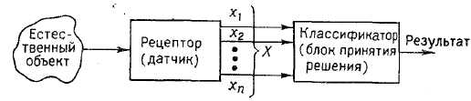

Рис. 1. Модель системи розпізнавання образів

На рис. 1 представлена проста модель системи розпізнавання образів. У нашому випадку рецептором може бути розташований на борту літака або супутника многоспектральный сканер. Вихід рецептора - набір *п* вимірів, кожен з яких ставиться до одному з каналів сканера. Передбачається, звичайно, що *п* вимірів одного елемента розрізнення земної поверхні робляться одночасно. Прийнято зображувати *п* вимірів однієї точкою в n-*мірному* просторі, називаному простором вимірів. Будь-яка точка в просторі вимірів може бути представлена *п*-*компонентним* вектором вимірів *X*

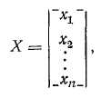

де *хi* відповідає і-*му* виміру (виміру в і-*і* зоні спектра або каналі сканера) для даного елемента розрізнення на землі. Блок ухвалення рішення, або класифікатор, на рис. 1 відносить вектор вимірів до однієї з множин попередньо визначених класів відповідно до підходящого класифікаційного правила. Одна із цілей даної теми — опис класифікаційного правила, звичайно використовуваного при розпізнаванні образів на зображеннях.

**2. Основи загальної теорії розпізнавання образів**

Під розпізнаванням образів (класифікацією) звичайно розуміють процедуру, що дозволяє винести рішення про приналежність даного зображення або його фрагмента до одному з *п* класів, *п* > 1. Цей розв'язок виноситься на підставі наявності у зображення деяких ознак того або іншого класу. Результатом є виділення класифікованих об'єктів на зображенні. Визначення, що таке клас і які його ознаки, залежить від завдання. На космічнім зображенні можна класифікувати області, покриті снігом, з погляду ступеня забруднення їх промисловими викидами (класи — ділянки з різним ступенем забруднення). На цьому ж зображенні можна виділити ділянки, покриті лісом (класи — «ліс» і « не-ліс») і т.п. Розпізнавання образів відносять до тематичної обробки зображень, перед якою звичайно виконують попередню обробку — відновлюють і поліпшують вихідне зображення.

Завдання *розпізнавання зображень* із деякою часткою умовності розділяють на *завдання ідентифікації* й завдання *визначення параметрів*. Наприклад, упізнання сузір'я по зображенню ділянки зоряного неба в системах астроорієнтації є завдання ідентифікації. Завдання визначення кутів тангажа, нишпорення й крену космічного апарата по положенню пізнаного сузір'я на кадрові є завдання визначення параметрів положення.

Іноді завдання ідентифікації й визначення параметрів положення поєднують в одну, називану завданням розпізнавання. Завдання розпізнавання зображень вирішуються на основі загальної теорії розпізнавання образів.

*Розпізнавання образів* — розділ інформатики, що розробляє принципи й методи класифікації та ідентифікації предметів, явищ, процесів, сигналів, ситуацій, тобто всіх тих об'єктів, які можуть бути описані кінцевим набором деяких ознак або властивостей, що характеризують об'єкт.

У загальній теорії розпізнавання образів розрізняють два *типи завдань*:

- таксономії (навчання без учителя);

- безпосереднє розпізнавання (навчання із учителем).

До завдань першого типу відносять ті, у яких пропоновані об'єкти необхідно розділити на кілька груп (образів) тільки на основі їх описів, причому число груп може бути відомо або не відомо.

До завдань другого типу відносять ті, у яких необхідно визначити клас опису деякого розпізнаваного об'єкта. При розв'язку цих завдань передбачається, що число класів звичайно й задане. Класи можуть перетинатися.

Опис об'єкта являє собою -мірний вектор, де *т* число ознак, використовуваних для характеристики об'єкта, причому q-*й* компонент цього вектора дорівнює значенню q-*ї* ознаки. В описі об'єкта інформація про значення деяких ознак може бути відсутня, тобто деякі компоненти опису об'єкта можуть бути не визначені.

Найбільш загальне *математичне формулювання* *завдання розпізнавання* виглядає в такий спосіб. Нехай для сукупності  об'єктів відомі образи (класи), до яких вони належать. Цю сукупність називають навчальною послідовністю, а складові її об'єкти — еталонами. Виходячи з навчальної послідовності, необхідно визначити клас, до якого належить опис деякого об'єкта, що зазнає класифікації й ідентифікації.

Формальний розв'язок завдання розпізнавання прийнято записувати у вигляді так званої вирішальної функції*,* де - номер класу, до якого належить опис розпізнаваного об'єкта - вектор ознак *х*.

Вирішальна функція будується на основі розбивки простору, ознак  на *М* непересічних класів *Uі, i=* 1*,..., М*:

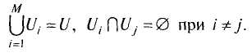

В остаточному підсумку вирішальна функція  служить для визначення номера  області,до якої належить аргумент . Критерієм вибору вирішальної функції  може служити мінімальна помилка ідентифікації.

При числі класів більш двох застосовується метод послідовних дихотомій. Для наочності вводять двійкове (бінарне) дерево розпізнавання, за допомогою якого часто представляють множину даних при процедурах пошуку, кодування, розпізнавання й сортування. Найбільш важливою перевагою використання двійкових дерев у цих завданнях є той факт, що для ідеально збалансованого двійкового дерева число звертань до елементів вихідної множини даних ~log*М*  замість *М* при звичайному переборі.

Двійкове дерево розпізнавання розбиває множину *М* можливих класів *М*о на дві підмножини *М1* і *М2* *що*відповідаютькрайнім  , множини М0:

,

де  - функція відстані на множині *М*0*.*

Підмножина *М*1містить вектори, більш близькі до*,* чим до, підмножина *М*2, навпаки, містить вектори, більш близькі до, чим . Підмножини *М*1і *М*2також розбиваються на дві підмножини своїх крайніх елементів  і  і т.д.

Процес пошуку вектора ознак  найбільш близького до даного , можна оформити у вигляді послідовних дихотомій у такий спосіб. Перебуваючи в корені дерева, робимо порівняння відстаней  і,де *G*1і *G*2 — вектори ознак, якими позначені спадкоємці кореня. Після цього переходимо в ту вершину дерева, яка позначена найближчим до  вектором ознак (*G*1або *G*2). Далі, перебуваючи в цій вершині, просуваємося по дузі, що веде до найближчого вектора, і так далі доти, поки не досягнемося листа дерева. Після цього вважаємо, що найбільш близьким вектоpoм до  з множинуі всіх *М* еталонних векторів є вектор ,яким позначений досягнутий лист дерева розпізнавання.

**3. Підходи до розпізнавання зображень**

У загальній теорії розпізнавання образів існує кілька різних підходів до розпізнавання, що відрізняються структурою опису класів ознак.

**3.1. Детермінований підхід.**

Такий підхід припускає, що в будь-якій точці простору ознак, використовуваних для розпізнавання, з ненульовою апріорною ймовірністю можуть з'являтися реалізації тільки одного класу. При цьому необхідно із усієї сукупності ознак, що характеризують розпізнавані об'єкти, виділити систему детермінованих властивостей, тобто таких ознак, визначення яких не пов'язане з тими або іншими принципово випадковими механізмами. Прикладами таких властивостей для зображень можуть служити нормовані інтегральні геометричні параметри, компоненти розкладання зображення по якій-небудь системі функцій, моменти зображення й т.п. Типовим прикладом систем розпізнавання зображень із використанням детермінованого підходу можуть служити способи розпізнавання типографських букв для введення в ЕОМ текстів за допомогою настільного сканера і їх наступного аналізу. Один з розповсюджених способів розпізнавання букв у цих системах заснований на кореляційно-екстремальному алгоритмі. Для цього в пам'яті ЕОМ повинні зберігатися еталони всіх символів (букв, цифр, розділових знаків і ін.), які можуть зустрітися в оброблюваному тексті. Кожний зчитуваний символ рівняється з усіма еталонами, серед які шукається максимально співпадаючий з поточним ліченим символом.

**3.2. Безперервно-груповий підхід.**

Є розвитком детермінованого підходу. Уважається, що кожний розглянутий клас породжується в результаті апріорі невідомих топологічних описуваних безперервними групами перетворень деякої еталонної реалізації. У завданні обробки геометрично перекручених зображень, одержуваних при дистанційних дослідженнях Землі з космосу, еталонною реалізацією служить географічна карта. Кожний клас у просторі ознак є орбітою своєї еталонної реалізації, утвореною групою припустимих перетворень просторів ознак. При безперервно-груповому підході в якості ознак виступають інваріанти діючої в просторі ознак групи. У рамках цього підходу можна безпосередньо визначати параметри положення еталонного об'єкта в пропонованій реалізації.

Через невизначеність положення той самий об'єкт (наприклад, озеро) може всіляким образом представлятися на зображенні. Для математичного опису перетворень зображень використовують математичний апарат теорії безперервних груп. Елементами групи є різні перетворення зображень, а в якості групової операції виступає композиція цих перетворень.

При постановці завдання розпізнавання зображень у рамках безперервно-групового підходу насамперед необхідно встановити, яка із груп діє на розпізнаванім зображенні. Допустимо, що це деяка група *G.* Розглянемо деякий еталонний об'єкт , наявність аналога якого на зображенні ми припускаємо. На реальнім зображенні цей аналог буде виглядати як *gs*,де *g* — апріорно невідомий елемент діючої на зображенні групи *G*.При розпізнаванні зображень у цих умовах звичайно розрізняють два типи (етапи) завдань:

1. ідентифікація об'єкта, виділеного на зображенні, з еталоном *S;*
2. визначення параметрів положення об'єкта щодо датчика зображення, тобто визначення параметрів (ідентифікація) перетворення *g*.

У цьому випадку існують два основні підходи до розв'язку завдання розпізнавання:

1. за допомогою нормалізації;
2. за допомогою інваріантних ознак.

Нормалізацією зображення, підданого деякому апріорно невідомому перетворенню *g* групи *G*, називають приведення зображення до так званого нормалізованого виду, тобто до виду, що збігається з відповідним еталоном. Інакше кажучи, нормалізація — це усунення викривлень, викликаних дією перетворення *g* Потім нормалізоване зображення ототожнюють із одним з наявних еталонів. Після цього, знаючи еталон *S* і його вихідне зображення *gs,* обчислюють параметри перетворення *g*, тобто вирішують завдання визначення параметрів положення.

При розпізнаванні зображень за допомогою нормалізації важливе місце займає поняття еквівалентності. Говорять, що зображення  й  еквівалентні щодо дії групи перетворень *G*, якщо найдеться таке перетворення *gg,* при якім *gf*1 *=f*2*.* Множину усіх зображень, еквівалентних (щодо дії групи перетворень *G)* заданому еталону *S,* називають орбітою *S*, а множину еквівалентних зображень — класом еквівалентності.

Найпростішим прикладом використання нормалізації може служити випадок, коли *G= Gc* — група зсувів. У цьому випадку класом еквівалентності еталона *S* є множину зображень, отриманих з *S* шляхом різних зрушень. Нехай на еталонах присутній мітка, що вказує на (умовний) центр, при цьому кожному класу еквівалентності відповідає один, і тільки один еталон. На вихідному, пропонованому для розпізнавання зображенні (*х*, *у)* визначають центр *(хс, ус).* Потім (*х*, *у)* нормалізують (центрують), тобто піддають перетворенню *g.*



де *(хо,уо)* — геометричний центр зображення. Отримане центроване зображення *gf(x, у)=f(x', у'*) ототожнюють із одним з наявних еталонів (які також центровані). Параметрами положення в даному прикладі є координати центру щодо геометричного центру зображення, тобто *хс — х0* і *ус — в0.*

Розпізнавання зображень за допомогою інваріантних ознак припускає перехід із простору зображень у простір ознак. Вибір (синтез) ознак здійснюється так, щоб еквівалентним зображенням відповідали однакові ознаки й однакові вектори ознак. В умовах дії деякої групи перетворень зображень ознаки зображень повинні бути інваріантні щодо перетворень даної діючої групи.

Загальне теоретичне приймання синтезу системи інваріантних ознак і нормализаторів (перетворень нормалізації) будується на основі теорії диференціальних рівнянь у часткових похідних першого порядку.

Типовим прикладом завдання розпізнавання зображень за допомогою інваріантних ознак може служити завдання орієнтації космічного апарата по зображеннях ділянок зоряного неба. При наявності в кадрові  зірок з координатами *,* повна система елементарних інваріантних ознак для цього випадку (в умовах дії групи *G*СП — зсуву й повороту):, де  — двовимірний вектор, проведений на зображенні від к-*ї* крапки до *i-*ї*.*

**3.3. Структурно-лінгвістичний (синтаксичний) підхід.**

Заснований на описі геометричної структури класу за допомогою спеціальної формальної мови, алфавіт якого становлять так звані не виробничі елементи структури й операції їх композиції, що задаються граматикою цієї мови. Такий підхід припускає, що структура й характер зв'язків між елементами всіх підлягаючих розпізнаванню об'єктів підкоряються цілком певним, заздалегідь відомим правилам. До теперішнього часу розроблене досить багато додатків такого підходу, до яких ставляться системи розпізнавання людської мови, автоматична класифікація деяких мікрооб'єктів (наприклад, хромосом), розпізнавання геологічних утворів на космічних зображеннях Землі й ін.

Усі методи розпізнавання, засновані на детермінованому статистичному й безперервно-груповому підходах, припускають поділ об'єктів у просторі ознак. При синтаксичному (іноді називаному граматичним) підході шукають і використовують правила, яким підкоряється структура розглянутих образів. При цьому процедури класифікації й ідентифікації складаються із двох етапів і є досить простим і природнім наслідком із припущення, що конструкція, або структура, усіх підлягаючих розпізнаванню об'єктів підкоряється цілком певним, заздалегідь відомим правилам. На першому етапі розробляються ті правила, яким підкоряються конструкції; інакше кажучи, створюється свого роду граматика в тому розумінні, у якім цей термін використовується в лінгвістиці.

Коли граматика визначена, наступає другий етап, що полягає в ухваленні рішення про те, чи належить розглянутий об'єкт множині всіх об'єктів, породжуваних цієї граматикою.

*В основі структурно-лінгвістичного підходу до розпізнавання лежать основні поняття математичної лінгвістики, яка, у свою чергу, базується на самих загальних принципах побудови різних інструкцій у природних мовах.*

Коли говорять про синтаксичне розпізнавання, то звичайно мають на увазі застосування цього терміна до одномірних структур. Термін «структурне розпізнавання» використовують для двовимірних (2 D-Даних) вихідних даних, зокрема зображень. Для тривимірних структур (3 D-Структур) частіше застосовують терміни «аналіз сцен» і «розпізнавання сцен».

Структурний підхід до подання й опису образів можна ілюструвати на прикладі. Нехай алфавіт, тобто множину елементарних примітивних об'єктів (примітивів), з яких можуть полягати реальні об'єкти на зображенні, містить 4 елемента: *{а, b, с*, *d},* де *а* — стрілка нагору ↑, *b* — стрілка вправо →, *с - стрілка* вниз ↓*,d —* стрілка вліво ←. Із цих примітивів можна скластирізні фігури, яким відповідають слова й пропозиції звикористанням алфавіту. Слово означає, що мова йде про прямокутник, горизонтальні сторони якого містять *т* однакових відрізків, а вертикальні — *п* відрізків.

До лінійних зображень можна застосувати різноманітні процедури кодування контурів, у тому числі так зване ланцюжкове кодування по методу Фримена, коли алфавіт утворений досить більшим числом елементів, подібних згаданим, але спрямованих під різними кутами.

При структурному підході під розпізнаванням розуміється встановлення відповідності між пропонованим об'єктом (точніше, його описом) і одним зі слів мови, породженого використовуваною граматикою.

**3.4. Статистичний підхід.**

Припускає, що в одній точці простору ознак з відмінної від нуля апріорною ймовірністю можуть з'являтися реалізації, що ставляться до різних класів. Це може бути пов'язане з неминучими випадковими помилками, що присутні в детермінованих ознаках, а також з використанням ознак, що є принципово випадковими величинами, тобто імовірнісних властивостей.

Методи статистичного розпізнавання образів найбільше часто застосовують у завданнях дистанційного зондування в силу наступних причин:

1. внаслідок випадкового характеру протікання природних явищ результати дистанційного зондування піддаються випадковим змінам, що маскують характерні відмінності між класами. Статистичний аналіз дозволяє врахувати ці зміни, потенційно зменшити їхній негативний вплив на точність класифікації;
2. досліджувані класи можуть перекриватися в просторі вимірів, тобто деякі виміри одного класу можуть не відрізнятися від вимірів інших класів. У цих випадках методи статистичного розпізнавання образів дозволяють робити найбільш чітку класифікацію.

Методи статистичного розпізнавання образів звичайно використовують функції розподілу ймовірностей, пов'язані із класами образів. Однак найчастіше ці функції невідомі й повинні оцінюватися по множинуі навчальних образів. У деяких випадках форма функції розподілу ймовірностей вважається відомою (наприклад, нормальною) і по навчальних образах необхідно оцінити тільки окремі параметри, пов'язані із цими функціями (такі як математичні сподівання, дисперсії, функції кореляції). Такий метод називається параметричним. Якщо форма функцій розподілу ймовірностей невідома заздалегідь, метод є непараметричним. Параметричні методи звичайно легше реалізуються, але вимагають більшого обсягу апріорної інформації або фундаментальних припущень щодо природи образів.

Непараметричні методи мають більші потенційні можливості для точної оцінки функцій розподілу ймовірностей і для точного розпізнавання, але ця перевага зазвичай вимагає складних систем, що розпізнають, великої кількості навчальних образів і головне, більших часових витрат.

**3.5. Нейрокомп’ютерний підхід.**

Служить потужним інструментом для розв'язку завдань розпізнавання зображень. Основною структурною одиницею нейрокомп'ютера є формальний нейрон, що підсумує вхідні сигнали з певними ваговими коефіцієнтами результуючий сигнал, що й видає, на входи інших нейронів і на вихід нейронної мережі. Навчання нейрокомп'ютера зводиться до добору вагових коефіцієнтів для одержання необхідного результату. Існує принципова відмінність нейрокомпьютерного підходу від класичних детермінованого й статистичного. У цьому випадку цікава не конкретна конструкція пристрою або конкретний алгоритм (вони, як правило, залишаються невідомими), а позитивний результат розпізнавання, який досягається за допомогою навчання й перебудови зв'язків нейронів у процесі навчання.

**4. Локалізація об'єктів на зображеннях**

Поняття локалізація має на увазі процедуру спільного виявлення об'єктів і виміру їхніх координат на зображенні [Л13]. Один з основних способів виявлення об'єктів на зображеннях і визначення їхнього місця розташування складається в зіставленні з еталоном. При цьому еталонне зображення об'єкта, що

*P*1

*P*2

*P*1max

*P*1min

*P*1(*i,j*)

*P*2(*i,j*)

*P*2max

*P*2min

*P*(*i,j*)

*P*1

*P*2

Δ

Рис. 2.43. Простір ознак

цікавить, порівнюється послідовно з усіма ділянками зображення, де може перебувати потрібний об'єкт. Якщо розмір об'єкта на зображенні відомий, можна використовувати ковзне по зображенню вікно аналізу. У кожному положенні вікна з координатами (*i,j*) буде прийматися рішення про наявність або відсутність у цьому місці розшукуваного об'єкта: A(*i,j*)=1 (у вікні об'єкт є) або A(*i,j*)=0 (об'єкта у вікні немає). Якщо об'єкт виявлений (A(*i,j*)=1), то по поточному положенню вікна аналізу (*i,j*) можна в першому наближенні визначити положення об'єкта.

Для рішення цього завдання необхідно виконати наступні дії.

*Перше.* Необхідно визначити чим саме повинен відрізнятися шуканий об'єкт від інших об'єктів і фону. Іншими словами, потрібно визначити простір характерних відмітних ознак об'єкта *P*n. У найпростішому випадку необхідна єдина відмітна ознака *P*. Зрозуміло, що з безлічі ознак необхідно вибрати таку ознаку, що давала би найбільші розходження для потрібного об'єкта й фонових об'єктів. На рисунку 2.55 представлений графічно двомірний простір ознак *P*1,*P*2. Можливі сполучення ознак для шуканого об'єкта показані у вигляді круглої області з радіусом Δ.

*Друге.* Після визначення простору ознак зображення *F(i,j)* необхідно перетворити зі значень яскравості (кольору) у значення ознак *P*n*(i,j)*. Це перетворення може бути зроблене відразу для всього зображення або здійснюватися під час руху вікна. Очевидно, що еталон повинен являти собою деяку множину припустимих значень ознак для заданого об'єкта.

*Третє.* Якщо ознака не одна, потрібно визначити спосіб порівняння розбіжностей у різних ознаках. Звичайно для цього визначають один показник, що залежить від розбіжностей у всіх ознаках обраного простору. Такий показник називають метрикою простору ознак. Способи визначення метрики можуть бути різними й залежать від розподілу ймовірностей розбіжностей ознак. Наприклад, часто використовують метрику у вигляді вагової суми квадратів різниць значень ознак у вікні аналізу *Pn(i,j)* і еталонних значень ознак *Pen*:

.

Вагові коефіцієнти *an* звичайно вибирають зворотно пропорційними значимості (чутливості) ознаки *Pn*. У випадку виявлення по одній ознаці як метрика виступає нормована різниця обмірюваного *P(i,j)* і еталонного *Pe* значень характерної ознаки. Повний збіг еталона з якою-небудь частиною зображення буває рідко через дію шумів і перекручувань, а також внаслідок відсутності точної апріорної інформації щодо ознак об'єкта, який потрібно виявити.

Якщо подібність між невідомим об'єктом і еталоном досить велика, то цей об'єкт позначається як відповідний еталонному. Звичайне значення метрики розбіжностей порівнюють із заданим порогом розбіжностей Δ. Якщо значення метрики для даного положення вікна менше значення порога, то приймається рішення про наявність зображення об'єкта у вікні аналізу A(*i,j*)=1, і навпаки. Як правило, поріг вибирається постійним для всіх точок зображення.

Вибір порога є одним із ключових питань виявлення. При занадто високому рівні порога не будуть виявлені об'єкти з низьким контрастом у відмітних ознаках. Навпаки, занадто низький рівень порога з'явиться причиною того, що шум або фон буде хибно прийнятий за об'єкт. Для оптимального вибору порога використовують досягнення статистичної теорії перевірки гіпотез на основі апріорних припущень про характер і параметри імовірнісних розподілів значень ознак для ділянок зображень із об'єктом і без нього.

**5. Ознаки об'єктів на зображенні**

Ознакою зображення об'єкта називається його найпростіша відмітна характеристика або властивість. Деякі ознаки є природними в тому розумінні, що вони встановлюються візуальним аналізом зображення, тоді як інші, так звані штучні ознаки, виходять у результаті його спеціальної обробки або вимірів. До природних ознак ставляться світлота (яскравість) і текстура різних областей зображення, форма контурів об'єктів. Гістограми розподілу яскравості й спектри просторових частот дають приклади штучних ознак.

***Яскравістні ознаки***

Найбільш важливою ознакою об'єкта на зображенні є розподіл по просторі світлоти або пов'язаних з нею величин: яскравості, спектральної інтенсивності випромінювання, координат кольору й т.д. Ці величини називатися яскравістними ознаками. Вимір яскравістних ознак можна проводити або в окремих точках зображення, або на ділянках простору зображення.

При використанні значень яскравості точок у деякій області, де приблизно перебуває об'єкт мова найчастіше йде про порівняння безпосередньо зображення ділянки аналізу й зображення еталонного об'єкта. У такому випадку для виділення характерної ознаки використовують лінійний фільтр, апертура якого більше або дорівнює розміру об'єкта виявлення. Вихідний ефект такого фільтра пропорційний схожості ділянки зображення під вікном фільтра й еталонного зображення об'єкта. Він буде максимальним тоді, коли зображення об'єкта у вікні в точності збіжиться із зображенням еталона.

Оскільки інформацію про положення шуканих об'єктів несуть максимуми на результаті фільтрації, те їх можна виділити в масиві значень *P*(*i,j*) яким-небудь алгоритмом виявлення (наприклад ранговим голосуванням або нелінійним алгоритмом виділення максимумів). Звичайно, для прийняття рішення A(*i,j*) отриманий з виходу фільтра сигнал (значення ознаки *P(i,j)*) порівнюється із заданим порогом Δ.

Частотна характеристика такого фільтра визначається зображенням еталонного об'єкта й статистичними параметрами шуму й фону. Якщо задатися метою мінімізувати помилки хибного виявлення, оптимальним буде фільтр, що має частотну характеристику

.

Тут у чисельнику *Z0(wx,wy) –* спектр еталонного зображення об’єкта, * - позначка комплексного спряження. Знаменник - це усереднений по невідомих параметрах енергетичний спектр тієї частини зображення, що не містить об'єкт і виступає в якості "шуму" (енергетичний спектр фону).

Звичайно на космічних знімках земної поверхні площа, займана шуканим об'єктом на зображенні, набагато менше площі самого зображення. Тому на практиці часто можна користуватися наближеною оцінкою знаменника:

,

де *Z(wx,wy) -* спектр реального зображення на якому здійснюється пошук. Усереднення енергетичного спектра доцільно замінити на згладжування. *δ* - мале виправлення. Відношення *δ* до середнього квадрата модуля спектра дорівнює величині відношення площі об'єкта до площі зображення.

При реалізації такого алгоритму природніше усього використовувати обробку сигналу в частотній області, оскільки частотна характеристика оптимального фільтра ґрунтується на вимірах спектра спостережуваного зображення.

Істотний недолік методу безпосереднього зіставлення зображення об'єкта із зображенням еталона полягає в залежності виходу фільтра від енергії конкретної ділянки зображення. Він частково усувається шляхом переходу до аналізу контурних препаратів зображень. Еталон у цьому випадку також представляється контурним препаратом. При такому підході говорити про яскравістні ознаки не доводиться. Цей підхід ближче до ознак форми.

Головний недолік порівняння безпосередньо зображень складається необхідності використання величезної кількості еталонів для врахування змін об'єктів, що виникають при їхніх геометричних трансформаціях (повороті й зміні розмірів). Із цієї причини бажано обмежиться ознаками, які менше залежать від змін розміру й форми об'єкта при геометричних викривленнях.

***Контурні ознаки***

Різкі зміни (розриви) яскравості або параметрів текстури, є важливими найпростішими ознаками, оскільки вони часто визначають форму зображених об'єктів. Локальні розриви значень яскравості називають яскравістними перепадами, або контурами. Вихідне зображення, представлене масивом чисел *F(i,j)*, піддається лінійній або нелінійній обробці для того, щоб підсилити перепади яскравості. У результаті утвориться масив чисел, що описує зображення з підкресленими змінами яскравостей. Для позначення положення перепадів на зображенні часто формують контурний препарат. Ідеальний детектор перепаду повинен указувати на наявність перепаду в єдиній крапці, розташованої в центрі переходу яскравості.

Для кожної області можна підрахувати якийсь набір найпростіших числових характеристик:

• Площа

• Центр мас

• Периметр

• Компактність

• Орієнтацію головної осі інерції

• Подовження (ексцентриситет)



***Ознаки плям***

Плямою називається відносно маленька область зображення, яскравість якого значно відрізняється від яскравості її околиці [Л8]. Для виявлення плями спочатку здійснюється згладжування зображення фільтром низьких частот з маскою розміром NxN елементів. Потім рівень кожного елемента усередненого зображення порівнюється із середнім значенням рівнів його чотирьох сусідів (праворуч, ліворуч, зверху й знизу), яки віддалені від центрального елемента на відстань в N елементів. Пляма виявляється, якщо ця різниця досить велика. Інший подібний підхід передбачає формування різниці між середньою яскравістю у вікні розміром NxN і середньою яскравістю навколишньої кільцевої області шириною N.

***Ознаки ліній*.**

Можна припустити, що лінії й смуги є локальними фрагментами більших структур. Один з підходів до виділення лінії полягає в тому, що виконується просторове об'єднання відгуків детектора перепаду усередині локальної околиці. Лінії одиничної ширини можна виявити шляхом згортки зображення з набором лінійних масок за допомогою яких виконується контрастування вертикальних, горизонтальних і діагональних відрізків лінії [Л8].

|  |  |  |  |
| --- | --- | --- | --- |
|  |  |  |  |

Рис.2.44. Маски фільтрів для виділення ознаки ліній

***Текстурні ознаки***

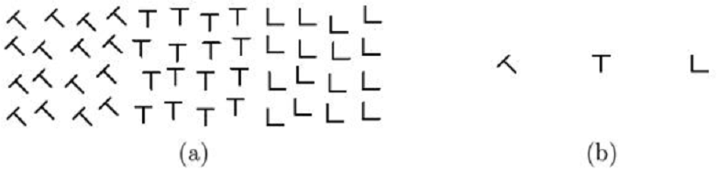

• Текстура - переважна орієнтація елементів, складових матеріал (одне з визначенні)

• (b) - типові приклади шаблонів (текстурних елементів) для досліджень псіхофізіологоіческого сприйняття зображень

• Людина явно враховує властивості текстури фрагмента при розпізнаванні зображень і виділення областей

Більша частина природних сцен позбавлена істотних деталей на більших просторах. У цих областях сцену часто можна охарактеризувати як прояв повторюваної структури (малюнка). Текстуру можна розділити на штучну й природну. Штучні текстури - це структури із графічних знаків, розташованих на нейтральному фоні. Природні текстури - це зображення природних сцен, що містять майже періодичні структури. Прикладами можуть служити зображення черепиці дахів, піску, трави й т.д.

У завданнях автоматичної обробки знімків земної поверхні бажано визначати границі текстурних областей і розмір зерен текстури усередині кожної області. Розмір зерна пов'язаний з періодом просторової повторюваності локальної структури. Великий період відповідає великій текстурі, а малий - дрібної. Розмір зерна недостатній для кількісного виміру текстури, але його можна принаймні використовувати для оцінки напрямку, у якому повинні змінюватися текстурні ознаки, тобто малі чисельні значення ознак повинні відповідати дрібній структурі, а більші значення - великої. Потрібно враховувати, що текстура - це властивість околиці точки зображення. Отже, текстурні ознаки по своїй природі залежать від розміру вікна аналізу.

За основну характеристику текстури можна використовувати просторову автокореляційну функцію. Розмір зерна текстури пропорційний ширині автокореляційної функції. Однієї з можливих мір ширини автокореляції є другий момент [Л8].

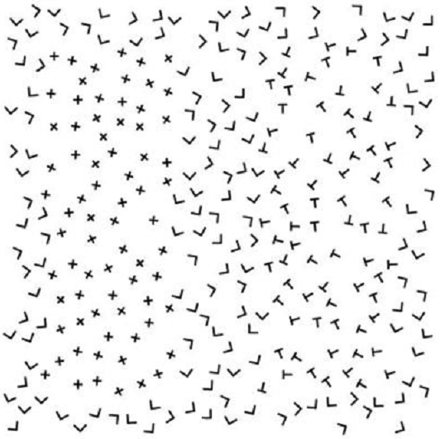

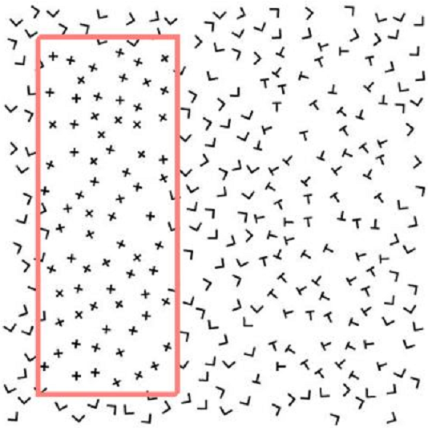

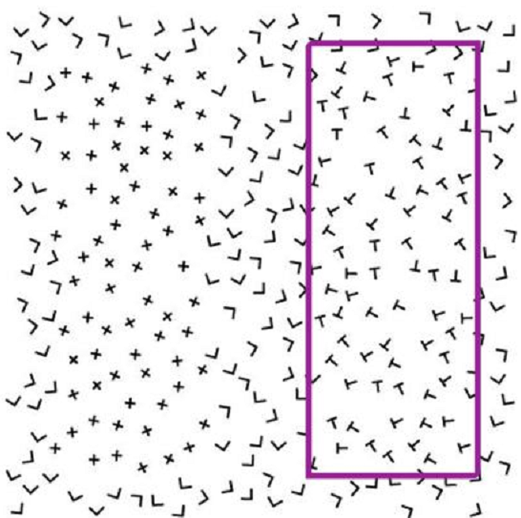

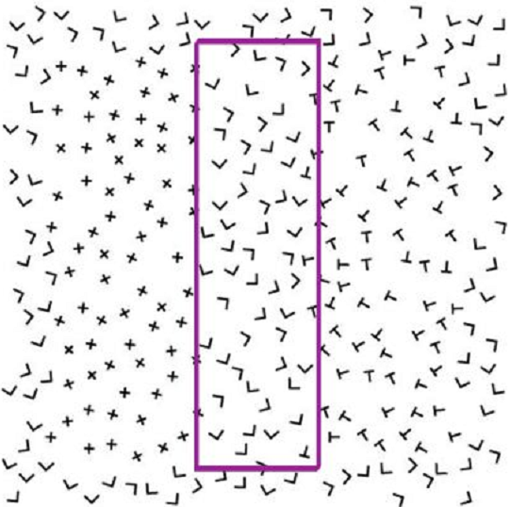

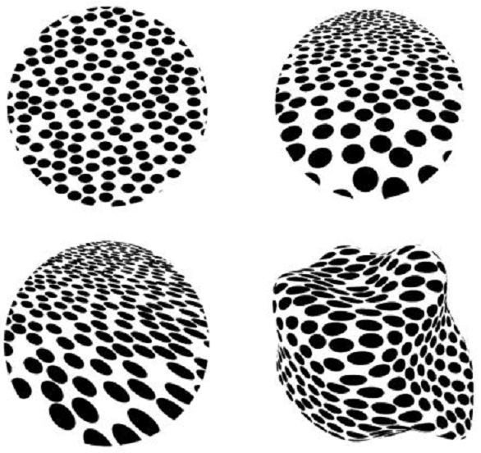

***Гістограмні ознаки***

Форма гістограми розподілу частот дає багато відомостей про властивості зображення. Наприклад, вузька гістограма вказує на низький контраст, а бімодальна гістограма припускає наявність областей різної яскравості.

**Препарування методом адаптивного квантування мод гістограми**

Один з напрямків препарування зображень - застосування *вирішальних алгоритмів* [Л13]. Зображення, що виходять з допомогою таких алгоритмів, являють собою *поля рішень* по деяких ознаках. Вирішальні алгоритми використовуються коли на зображенні необхідно виділити ділянки з визначеними властивостями і, потім, візуально проаналізувати форму цих ділянок, їхнє розташування, знайти розміри, площу і т.д.

Факт групування елементів зображення по ознакам виявляється в тім, що в гістограмі розподілу елементів по величині ознаки навколо деяких значень утворяться згущення, чи моди (їх ще називають кластерами) (рис.2.40). Виділивши ці моди, можна знайти поділяючі їхні границі, тобто граничні значення ознак по який можна зробити поділ зображення на ділянки (рис.2.41).

0 1 2 3 4 5 6 7 8 9 10 11 12 13 14 15 ***q***

***h(q)***

мода 2

мода 5

мода 11

Нижня межа кластеру

Верхня межа кластеру

кластер 2

Рис. 2.40. Гістограма розподілу ознаки *q* на вихідному зображенні з окремими модами

0 1 2 3 4 5 6 7 8 9 10 11 12 13 14 15 ***q***

***h(q)***

мода 5

мода 11

Нижня межа кластеру

Верхня межа кластеру

кластер 2

Рис.2.41. Гісторама розподілу ознаки *q* на зображенні обробленому з метою виділення ділянок з ознаками «( q=5 ) чи ( q=11 )»

Поділ мод у розподілі значень ознак можна назвати адаптивним квантуванням мод. Якість адаптивного квантування мод залежить від того, наскільки добре розділяються моди. Поділ мод залежить від того наскільки близько розташовані моди в гістограмі і наскільки вони розмиті.

Кількість мод у гістограмі звичайно залежить від ступеня детальності зображення. Тому варто вибирати розмір аналізованого фрагмента так, щоб кількість мод у локальної гістограмі було не великим. Інакше зростає ризик зливання близько розташованих мод за рахунок їхнього розмивання.

Розмивання мод у гістограмі звичайно зв'язують із впливом операторів лінійного згладжування на зображення і наявністю на зображенні адитивних і мультиплікативних шумів. Однак створити адекватну реальним зображенням модель розмивання мод не завжди представляється можливим. Тому застосовують додаткові прийоми [Л13].

1. Обмеження розмірів аналізованих зображень. Зображення розбивається на фрагменти, у межах яких моди розмиваються не значно. Обробка ведеться по фрагментах.

2. Поділ по типах розмивання мод. Обробка фрагментів з розмиванням мод за рахунок зашумлення ведеться іншими алгоритмами, чим фрагментів, де розмивання мод відбулося через згладжування лінійними операторами.

3. Відбраковування мод по "заселеності". Ігнорують моди з малим числом елементів. Поріг вибирається з розумінь мінімально припустимої площі виділюваних ділянок зображення.

4. Відбраковування дрібних деталей. Відфільтровувати шляхом приєднання до навколишнього моді елементи зображення, що належать до іншої моди, чим їхнє оточення, і утворюючі ділянки з площею, меншого порога, що задається.

**Препаруваня зображень по гістограмним і яскравістним ознакам**

Найбільш важливою ознакою зображення є світлота. Світлота виражається через такі величини, як яскравість, спектральна інтенсивність випромінювання, координати кольору і т.д., що будуть називатися яскравістними ознаками. Вимір яскравістних ознак можна проводити або в окремих точках зображення, або в їхніх околицях (наприклад, після згладжування). Виділення об'єктів по яскравістним ознакам може бути здійснене за допомогою поелементних операцій спеціальних перетворень контрасту (див. п .2.1.2).

Форма гістограми розподілу частот дає багато відомостей про властивості зображення. Наприклад, вузька гістограма вказує на низький контраст, а бімодальна гістограма припускає наявність областей різної яскравості. Використовуються наступні характеристики, що описують форму гістограм першого порядку:

Середнє .

Дисперсія .

Коефіцієнт асиметрії .

Коефіцієнт ексцесу .

Енергія .

Ентропія .

В наведених формулах *f* – значення елементів зображень, N – кількість рівнів квантування сигналу зображення. Доданок - 3, введене у вираження для коефіцієнта ексцесу, нормалізує величину *fк* так, що вона дорівнює нулю для квантованої гаусової щільності імовірності при прагнучому до нуля кроці квантування.

Гістограмні ознаки *другого порядку* засновані на визначенні спільного розподілу ймовірностей пари елементів зображення. Розглянемо два елементи *F(i,j)* і *F(m,n)* з координатами відповідно *(i,j)* і *(m,n)*. Тоді спільний розподіл значень яскравості має вид

P(*a,b*)=Pr{ *F(i,j)=a*, *F(m,n)=b*},

де *а* і *b* – квантовані значення яскравості.

Розподіл частот, що оцінює розподіл другого порядку, визначається формулою

*h(a,b) = N(a,b)/M,*

де *М* - повне число елементів у вікні, а *N(a,b)* - число випадків, коли *F(i,j) =a* і *F(m,n) =b.*

Характеристиками другого порядку є наступні.

Автокореляція .

Коваріація .

Момент інерції  .

Середня абсолютна різниця .

"Зворотна різниця" .

Енергія 

Ентропія .

При препаруванні за будь-якою гістограмною ознакою потрібно спочатку перетворити початковий масив відліків зображення *F(i,j*) в масив значень відповідної ознаки *О(i,j)* з такими самими розмірами. Потім отриманий масив розподілу ознаки по простору *О(i,j)* можна препарувати вищеописаними методами. Препарований масив значень ознак *О1(i,j)* після відповідного нормування можна використати як масив коефіцієнтів контрастування для кожного пікселя початкового зображення *F(i,j*). Контрастоване таким чином зображення буде мати локальні контрасти в залежності від значень ознак, яки вже мають чітке розділення по об’єктах.

***Найпростіший класифікатор***

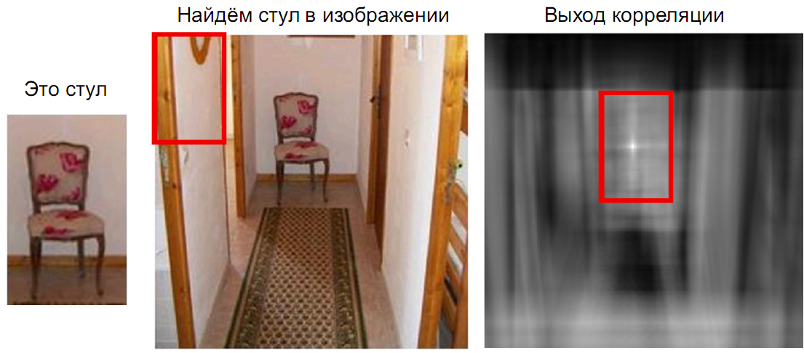

Зіставлення шаблонів («Pattern matching»):

• Фіксуємо зображення об'єкта («шаблон»)

• Класифікатор - порівняння шаблону і поточного вікна (Фрагмента)

• Підсумком ковзного вікна буде карта відгуків (score)

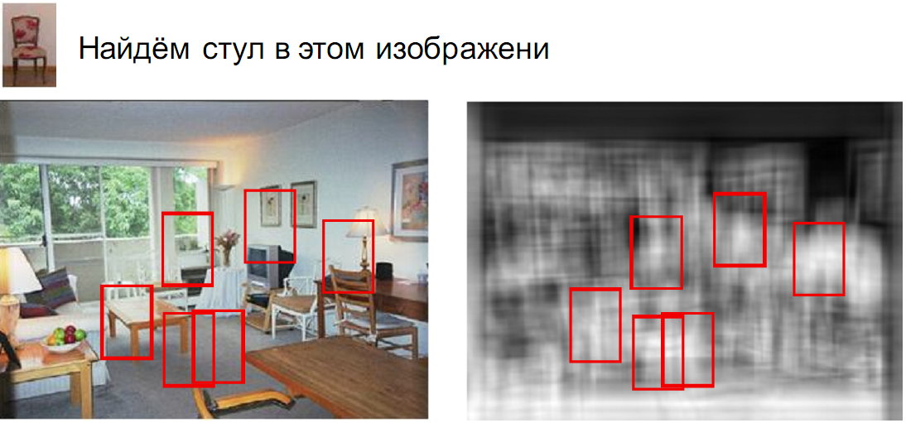

«Класифікатор» у вигляді порівняння з шаблоном не може врахувати всю множину факторів мінливості.

**ВИСНОВКИ**

У загальній теорії розпізнавання образів існує кілька різних підходів до розпізнавання, що відрізняються структурою опису класів ознак:

детермінований підхід.

безперервно-груповий підхід

структурно-лінгвістичний (синтаксичний) підхід

статистичний підхід

нейрокомп’ютерний підхід.

При розпізнаванні використовують такі види ознак: яскравістні, контурні, ознаки плям, ознаки ліній, ознаки кутів, текстурні, гістограмні, спектральні.

**ПИТАННЯ ДЛЯ САМОКОНТРОЛЮ**

1. Які принципи покладено в основу алгоритмів автоматичного виявлення об’єктів на зображеннях?
2. Як обчислюються ознаки об’єктів на зображеннях?
3. Яким чином враховуються розбіжності об’єктів на зображенні та еталону за декількома ознаками?
4. Що заважає автоматичному безпосередньому порівнянню зображень об’єктів і зображень еталонів?